GUIA CREAR UN BLOC XTEC

- Anar a la pàgina dels blocs Xtec: http://blocs.xtec.cat/ i prems ENTRA.
- T’identifiques amb les teves dades d’usuari Xtec (són les dades de correu electrònic)
- Poses nom al bloc i títol, i a més a més, marques si vols que el teu Bloc sigui públic. Prems CREA BLOC (sembla que no fa res, però si tires endarrere veuràs el títol a la dreta de la pantalla (on diu els meus blocs). Prems aquest títol o entres de nou a internet i poses http://blocs.xtec.cat/ nom del bloc.
- Quan ets a dins del teu bloc per gestionar-lo: prems inici sessió i llavors t’identifiques amb les teves dades de correu. També ho pots fer directament posant http://blocs.xtec.cat/ nom del bloc/wp-admin, llavors t’identifiques amb les teves dades de correu.
- Un cop a dins prems GESTIONA – CATEGORIES (Les categories són les etiquetes o els rètols amb què s'agrupen tots els articles que tenen atributs o tracten temàtiques comunes. Per organitzar els diferents articles que aneu escrivint en el bloc, és molt interessant classificar-los dins una o més categories. Això us serà de molta utilitat quan el busqueu i quan vulgueu buscar altres articles relacionats amb aquest. També serà de molta utilitat per als visitants del bloc, ja que així podran localitzar articles relacionats per una temàtica concreta de forma ràpida i còmoda. Les diferents categories que conté el bloc apareixen a la barra lateral d'aquest bloc. Segons l'entorn visual que esteu utilitzant, es podran col·locar més amunt o més avall del menú.)
- Després PRESENTACIÓ – APARENCES – prems algun que t’agradi.
- Ara ja podem escriure: prem ESCRIU – ESCRIU UN ARTICLE – Primer poses el TÍTOL i després (tens un espai per escriure com si un editor, és a dir, que pots canviar mida lletra, tipus lletra...), us poso el significat de cada icona:
 | Permet fer el text en negreta, cursiva, subratllat o ratllar-lo.
 | Per fer llistes de termes, numerades o no, i per augmentar o disminuir el sagnat del text.
 | Per controlar l'alineació del text.
 | Per crear enllaços a altres llocs web, o per a eliminar-ne altres de fets amb anterioritat. L'àncora serveix per crear enllaços dins el mateix article, en el cas que sigui molt llarg i es vulgui navegar per l'interior.
 | Divideix el text en una etiqueta de Vegeu l'article complet.
 | Per determinar l'idioma del corrector ortogràfic.
 | Per inserir emoticones i/o imatges dins l'article o pàgina.
 | Insereix un recurs de Flash.
 | Insereix un recurs de vídeo o so.
 | Per canviar el tipus de lletra i el color.
 | Amb la goma s'esborra el format que li heu donat a un fragment de text, amb la brotxa s'esborra el codi que pugui contenir un fragment determinat.
 | Per inserir símbols dins el text.
 | Per retallar, copiar o enganxar text. També hi ha l'opció d'enganxar-ho com a text sense format i d'enganxar-ho des d'un fitxer de Word.
 | Per desfer i refer canvis.
 | Per mostrar o ocultar els caràcters especials que hi ha al text.
 | Per imprimir el contingut de l'article o pàgina.
 | Per veure l'editor a pantalla completa.
 | Per inserir una taula.
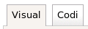 | Les icones detallades més amunt són visibles quan hi ha la pestanya Visual activada. Si activeu la pestanya Codi, les icones deixen de veure's i llavors l'edició es fa utilitzant codi HTML.

També en aquest article a més a més, com veieu als significats de cada icona, puc inserir una imatge. Premo , la icona de l’arbre – la imatge ha d’estar penjada a un lloc d’internet, per tant abans hauré buscat l’adreça, ( En aquesta imatge, a vegades, no trobes l’adreça, doncs fas botó dreta a sobra la imatge, després propietats i copies l’adreça que surt allí). Quan ja tingui l’adreça l’enganxaré al lloc que hi ha URL de la finestra que em surt al prémer l’arbre, també puc posar-li unes mides... i INSEREIX, (si ha anat bé at surt enganxada ja al text).

També a l’article puc posar un vídeo o un so: Prem icona i segueix diferents maneres, vídeos EDU o YouTube.

Insersió de vídeos de l'EDU3 i, en general, de vídeos Real Media
Als articles o a les pàgines dels blocs, hi podeu inserir vídeos en format Real Media que estiguin pujats a un servidor d'Internet. Per poder-ho fer, només us cal conèixer l'URL del vídeo.
Tots els vídeos de l'EDU3 tenen el format de Real Media, i, per tant, els podeu inserir a les entrades dels blocs. Abans, però, us cal conèixer l'URL exacte del vídeo, que no és el mateix que apareix a la finestra de navegació.
Per conèixer l'URL del vídeo, seguiu el procediment següent:
1. Selecció del vídeo que es vol inserir al bloc
Entreu a l'EDU3 i seleccioneu el vídeo que voleu inserir en el vostre bloc.
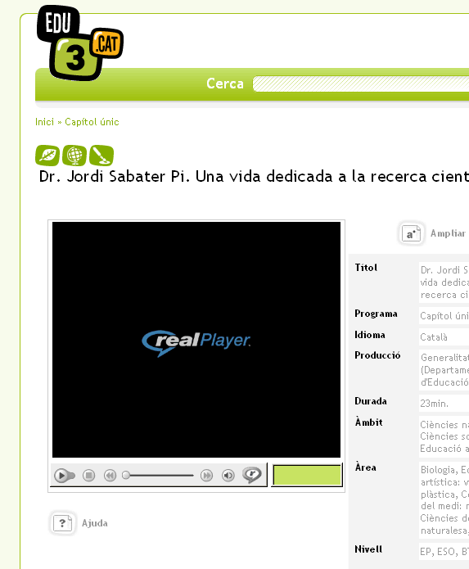
2. Cerca i còpia de l'URL del vídeo
Valideu-vos en el portal de l'EDU3 i busqueu la finestra on està escrita l'URL del vídeo.
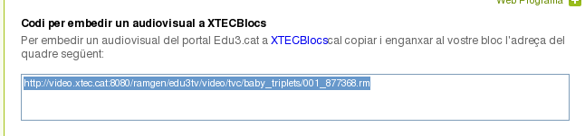
Seleccioneu aquest text i copieu-lo a la memòria de l'ordinador.
Podeu copiar el text des de l'opció Copia que us sortirà en fer clic al botó dret del ratolí.
Sense necessitat de validar-vos també podeu conèixer la URL del vídeo des del codi per embedir.
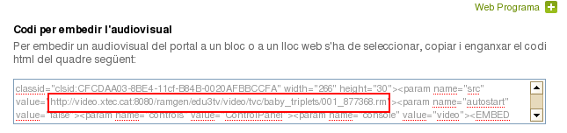
Dins del codi per embedir busqueu un text de l'estil següent:
http://video.xtec.cat:8080/ramgen/edu3tv/video/tvc/atrapasons/001_730141.rm
El text que necessiteu començarà exactament igual que aquest, acabarà per .rm, però, a partir del text /video/tvc/, canviarà.
Podeu ajudar-vos de les eines de cerca que incorporen els navegadors.
Seleccioneu aquest text i copieu-lo a la memòria de l'ordinador.

3. Inserció del vídeo al bloc
Fins aquí heu fet el més complicat. Ara ve la part més fàcil.
Entreu a l'administració del bloc i comenceu a escriure-hi un article o pàgina nova.
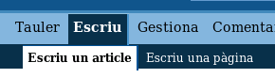
Feu clic al botó de l'editor de la imatge.
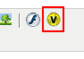
Se us obrirà una finestra on heu d'escriure l'URL del vídeo que voleu inserir al vostre article o a la vostra pàgina.
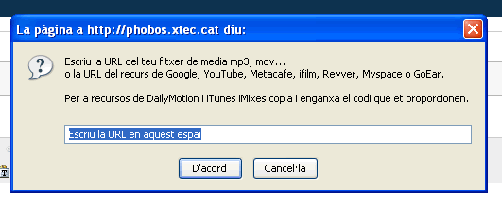
Una vegada hagueu inserit un vídeo a l'editor, veureu un text de l'estil següent:
[kml_rm movie="url" width="352" height="288" wmode="transparent" /]
Publiqueu l'article o la pàgina nova i el vídeo haurà quedat inserit al bloc.
Per publicar qualsevol altra vídeo al servidor de vídeos de la XTEC, les passes a seguir són molt similars. Pugeu el vídeo al servidor de vídeo i àudio de la XTEC (podeu demanar accés a aquest servidor des de la URL http://www.xtec.cat/video/vixtec/form_alta.htm) i segui les instruccions esmentades anteriorment. En aquest cal l'adreça haurà de ser de l'estil:
http://video.xtec.cat:8080/ramgen/nom_usuari/nom_fitxer.rm
on, el nom_usuari és l'identificador de correu de la XTEC i nom_fitxer és el nom de l'arxiu rm que voleu publicar.
Insersió de vídeos externs als blocs
Directament des de l'editor, podeu inserir vídeos externs procedents de YouTube, Google Video, iFilm, Revver, Metacafe, MySpace o GoEar en els vostres articles o pàgines dels blocs.
Per poder inserir vídeos des de les fonts comentades, cal conèixer els seus URL i fer clic al botó de l'editor de la imatge.
Se us obrirà una finestra on heu d'escriure l'URL del vídeo que voleu inserir en el vostre article o pàgina.
Una vegada hagueu inserit un vídeo a l'editor, veureu un text de l'estil:
[kml_flashembed movie="url" width="425" height="350" wmode="transparent" /]
Per exemple, per inserir un vídeo del YouTube, podeu seguir el procediment que es descriu tot seguit.
Aneu a la web de YouTube i busqueu el vídeo que voleu inserir en el vostre article o pàgina. A la dreta de la pantalla, apareixeran diverses opcions:
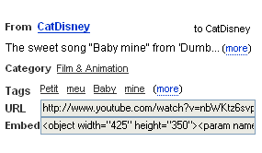
Observeu que apareix una adreça HTML a l’opció URL:
http://www.youtube.com/watch?v=nbWKtz6svpg
Aquesta és l'adreça que heu de copiar a la finestra.
Atenció: Aquest URL pot no ser la mateixa que s'obté des de la finestra del navegador:
Adreça copiada des de la finestra que es mostra a la imatge: http://youtube.com/watch?v=nbWKtz6svpg
Adreça copiada des de la finestra del navegador: http://youtube.com/watch?v=nbWKtz6svpg&feature=bz301
La segona adreça no funcionaria i observeu que l'única diferència és: &feature=bz301.

També pots posar un enllaç de pàgina web: Escrius una paraula o poses una imatges – la selecciones - prem icona Cadena – copies una adreça web i enganxes a la finestra que et surt quan prems la icona – Insereix.

- Quan has acabat l’article o quan estàs al mig d’aquest vas prement DESA I CONTINUA EDITANT O DESA.
- Una vegada fet l’article el puc modificar, esborrar: GESTIONA – ARTICLES – EDITA, ESBORRA...

- Si volem saber-ne més: http://hipolit.xtec.cat/blocs/index.php?a=help

- També quan tinc penjat l’article puc tenir comentaris, doncs no sortiran aquests fins que, jo com administrador de l’article, doni permís. I aquest permís com es fa: entres al bloc teu – vas posant http://blocs.xtec.cat/ nom del bloc/wp-admin, llavors t’identifiques amb les teves dades de correu – a la primera pàgina ja diu que tens comentaris – prems i el pots editar, eliminar... al final si t’agrada poses APROVA (quedarà penjat).

